Papierowe baranki
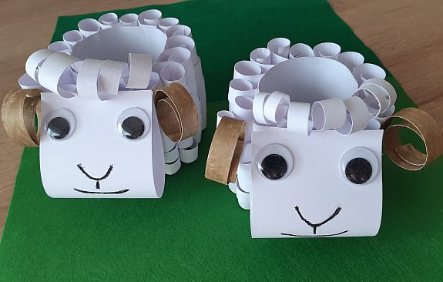
Dziś pokażemy Wam ozdobę nie wymagającą zbyt wielu materiałów – główny jej składnik to blok techniczny. A efekt…? Powstał nam papierowy baranek. Zobaczcie sami. Może Wam się spodoba…
Potrzebujemy:
– blok techniczny,
– klej,
– ruchome oczy,
– nożyczki,
– linijka,
– kredki.
Wykonanie:
Z bloku technicznego odmierzamy na szerokość kartki A4 paski o grubości 7cm. Jeden sklejamy tak, aby postała rurka.
Wycinamy pasek o wymiarach 1cm x 14cm i malujemy po obu stronach kredką (my pomalowałyśmy na kolor złoty).
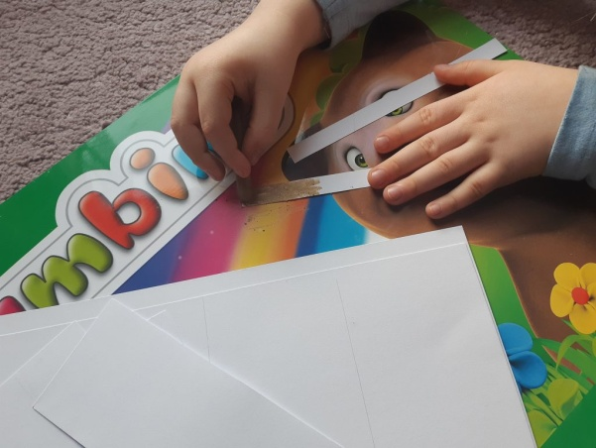
Pozostałe paski rozcinamy tak, aby powstały nam prostokąty o wymiarach 6cm x 7cm. Zaginamy dłuższy bok – będziemy go później przyklejać do rurki. Nacinamy każdy pasek aż do zgięcia.
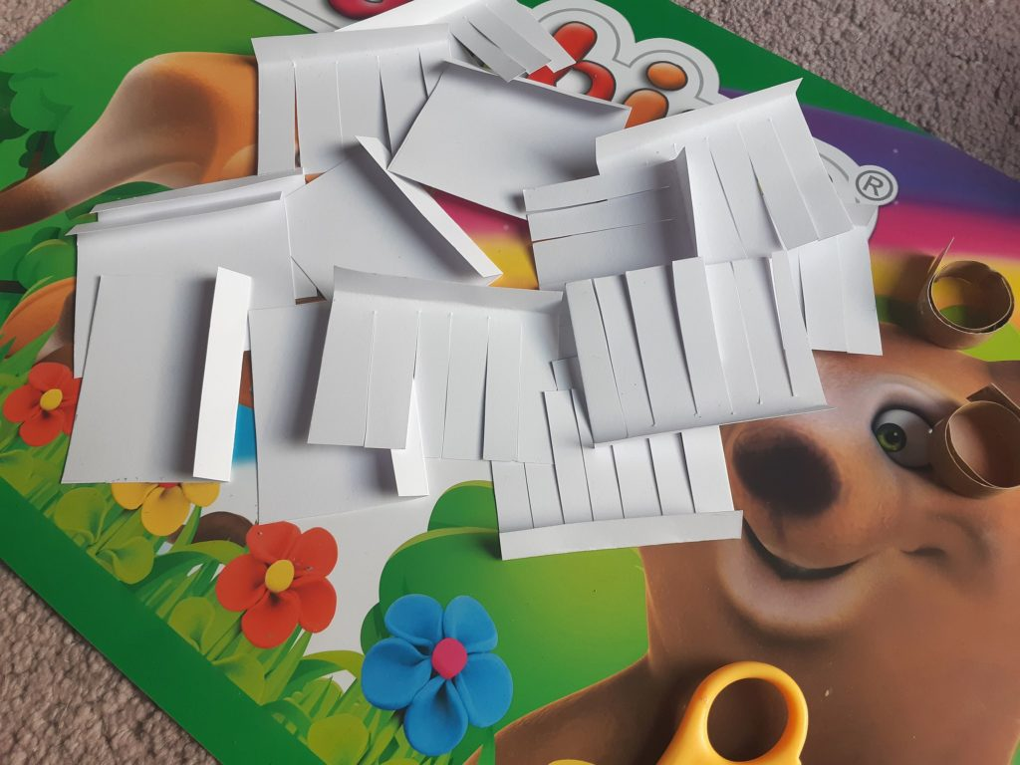
Każdy wycięty pasek nakręcamy na nożyczki.
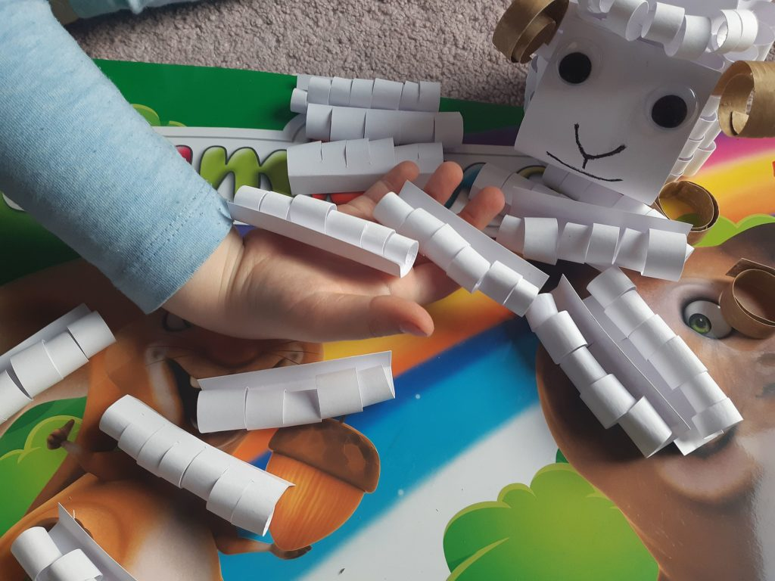
Zakręcone karki przyklejamy dookoła rurki. I mamy tułów baranka.
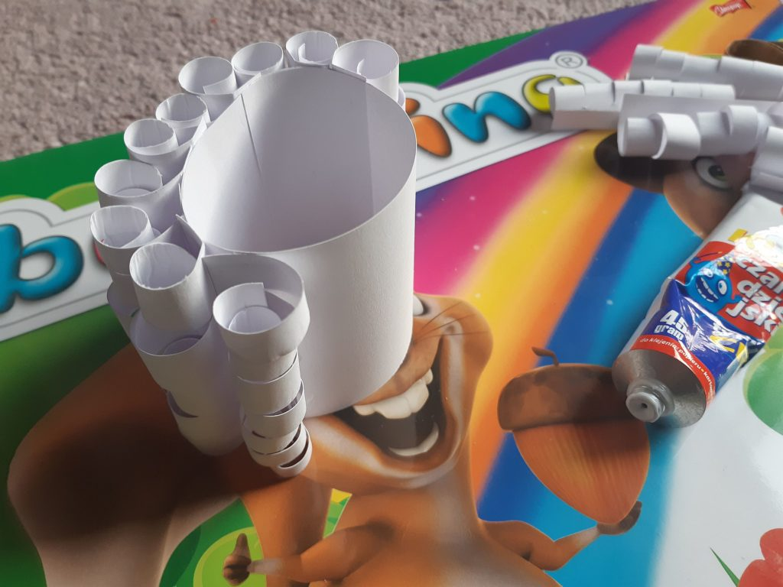

Kartkę o wymiarach 6cm x 14cm sklejamy z jednej strony tak jak na zdjęciu – to będzie głowa baranka. Doklejamy ją do tułowia baranka.
Wycinamy kartę o wymiarach 7cm x 5 cm i nacinamy krótszy bok. Analogicznie jak wcześniej nakręcamy każdy powstały pasek na nożyczki. Doklejamy nad głową baranka.
Doklejamy zawinięte i pomalowane rogi. Przyklejamy oczy i malujemy czarną kredką pyszczek.
